附件5：

温泉校区考点：

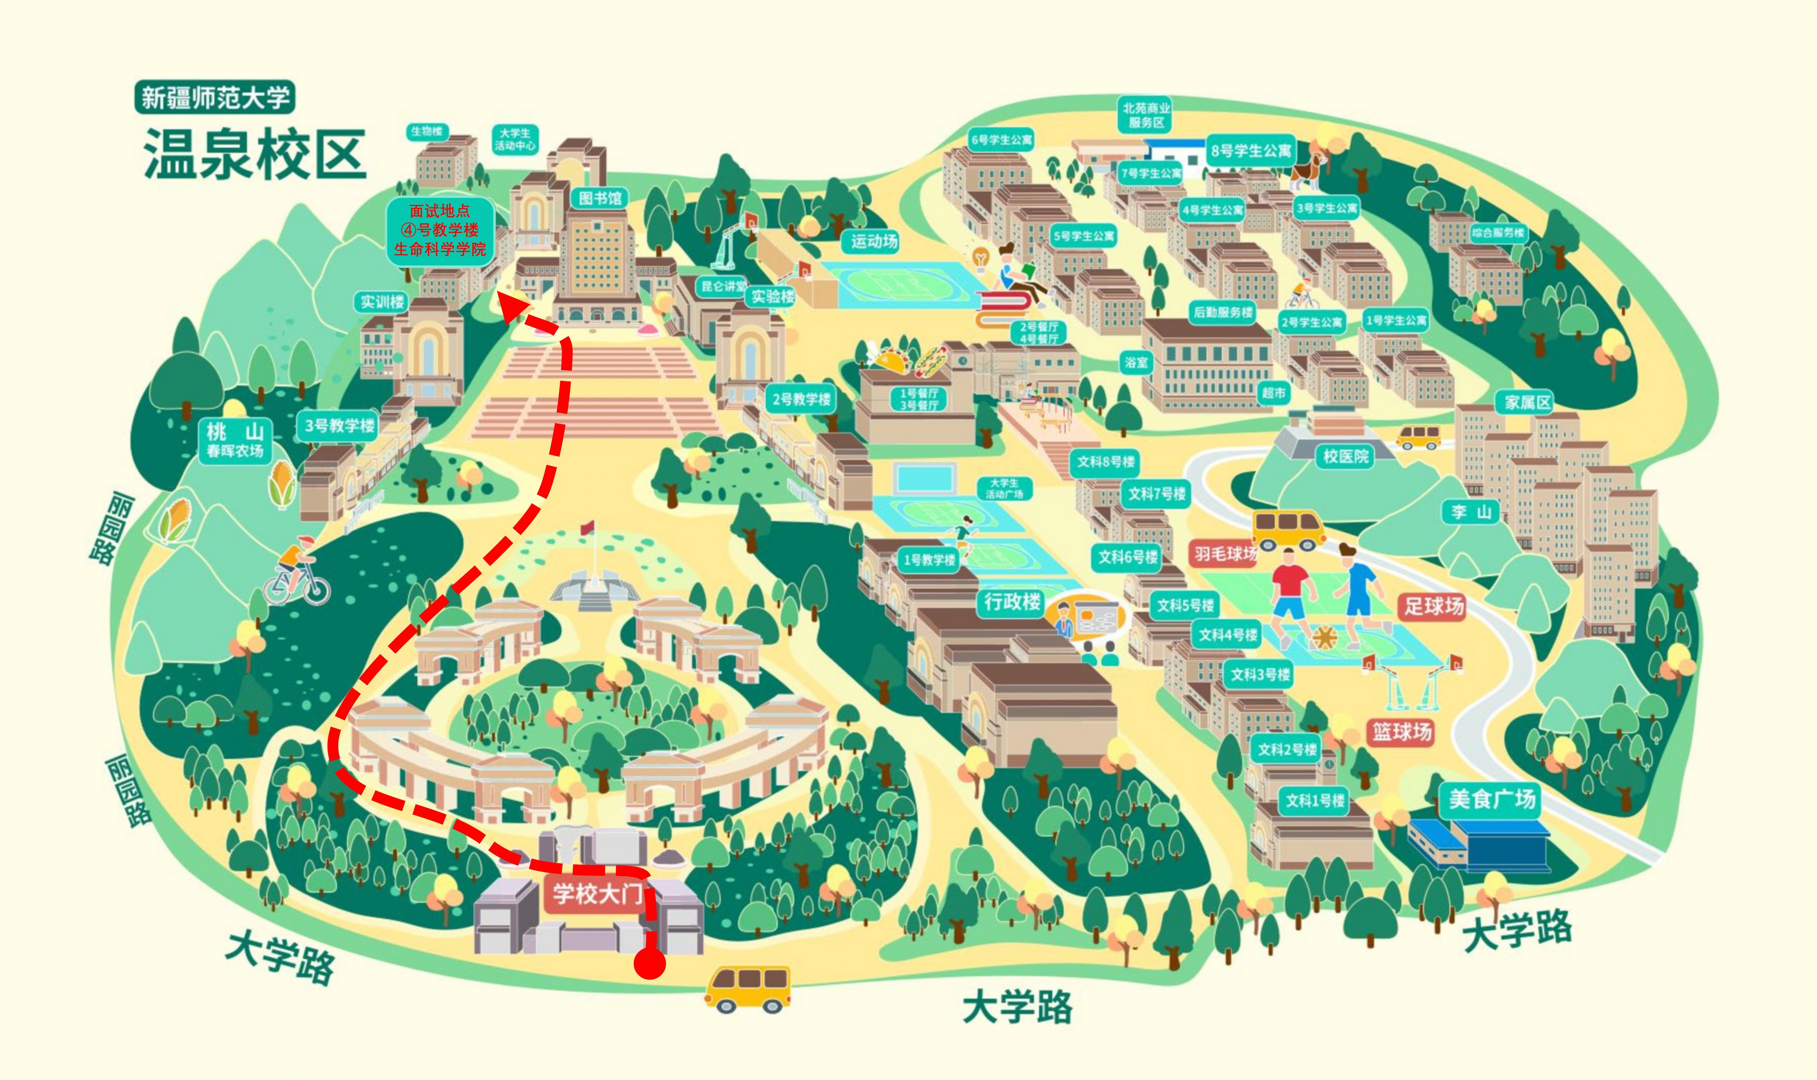
温泉校区4号教学楼（生命科学学院）222教室，4月26日使用

昆仑校区考点：

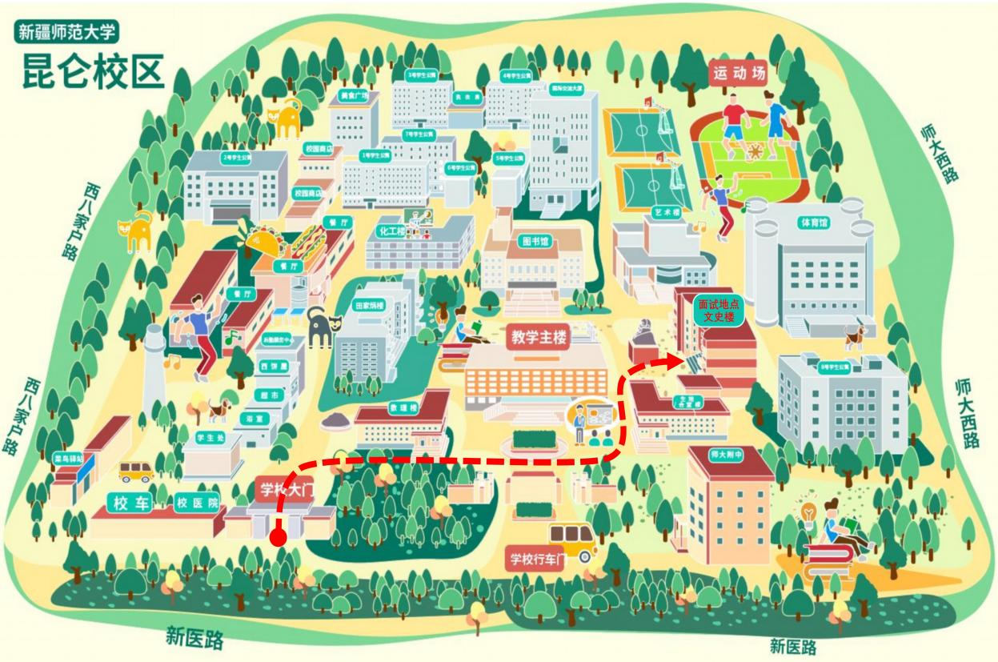
昆仑校区文史楼209教室，4月27日使用

